МДОУ «Детский сад №158»
Подготовила воспитатель: Токсонбаева Т.Р.
Консультация для родителей
О пользе комнатных растений
Комнатные растения создают благоприятный микроклимат в квартире, хорошее настроение, да и просто украшают квартиру. Однако, не стоит превращать жилую комнату в оранжерею. На подоконниках хороши невысокие комнатные растения - кактусы, фиалки, занимающие не более 10-15 % оконного проема: не следует загромождать окно разросшимся фикусом или многоярусными полочками с горшками цветов. А фикус, пальму, лавр и другие высокие комнатные растения лучше всего поставить на низкие скамеечки или специальные подставки.
Многие комнатные растения обладают способностью повышать влажность воздуха в помещениях, а это чрезвычайно важно и ценно, так как в отопительный сезон влажность воздуха в квартирах заметно снижается. Количество углекислот газа в помещении, где есть цветы, не повышается так, как ночью растения выделяют его во много раз меньше, чем поглощается днем. Подсчитано, что несколько сот комнатных растений выделяют за ночь примерно столько же углекислого газа, сколько один человек.
Некоторые виды комнатных растений наделены фитонцидными свойствами, т. е. способностью выделять летучие вещества, убивающие микроорганизмы воздуха или замедляющие их рост. К таким комнатным растениям относятся лимонное дерево, туя, герань, бегония.
Пахучие эфирные масла, выделяемые комнатными растениями, не только освежают и очищают воздух, но и отпугивают вредных насекомых. Например, запаха герани не выносят мухи, комары, моль.
Очень важно правильно выбрать комнатные растения, решить, что подойдет для вас и вашей квартиры. Прекрасно сочетаются в интерьере вечнозеленые тропические и субтропические растения: фикус, лавр, пальмы, папоротники, аспарагус, традесканции, плющи, кактусы. Экзотические, с яркими листьями и цветами. Их сочная зелень создает атмосферу лета.
Нужно постараться так подобрать растения, чтобы цветение продолжалось круглый год. Начинает его паунсеттия - "рождественская звезда". Затем наступают луковичный амариллис, розан китайский, бегонии. Летом наступает пора бальзаминов, к. колокольчиков, фуксии, герани. И, наконец, "декабрист" Знаменитые комнатные фиалки цветут весь год.
Приобретать комнатные растения желательно молодые и ранней весной. Тогда они лучше привыкнут к тем условиям, в которых им придется жить.
Комнатное растение, принесенное домой из магазина, как бы проходит курс акклиматизации и требует внимательного к себе отношения. Сначала его надо поставить в прохладное место, листья опрыснуть водой.
На ночь полить водой комнатной температуры и поставить на окно. Если цветок начнет увядать, его обертывают марлей или бумагой и обильно опрыскивают водой.
Если ком земли сухой - поливают, если же сырой - поливать нельзя, потому что увядшие листья не испаряют влагу, и корни от избытка влаги могут загнить. Подсохшую обертку надо снова опрыскать.
На следующий день растения открывают и держат на рассеянном свету вблизи окна. На ночь снова покрывают влажной марлей или газетой. Через 2-3 дня восстанавливается нормальная упругость листьев: комнатное растение осваивается с комнатным режимом.
Комнатные растения встречаются почти в каждой квартире, в каждом доме, они не только очищают воздух и насыщают его кислородом, они украшают интерьер, делают домашнюю атмосферу намного уютнее и милее. Более того, есть растения, польза которых особенна, и для благоприятной атмосферы в доме нужно обязательно поставить пару вазонов на подоконник.

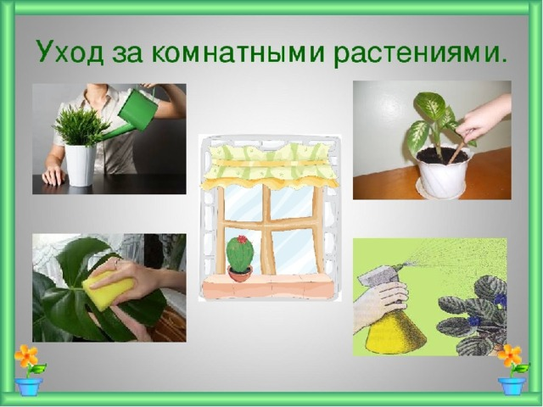

Чем полезны комнатные растения?
Пользу комнатных растений можно оценивать по-разному. Одни растения обладают мощными целебными свойствами и вполне могут заменить домашнюю аптечку (как например алоэ. Полезные свойства алоэ позволяют использовать его листья при лечении массы заболеваний). Другие растения выделяют полезные фитонциды, очищают воздух от примесей и тяжелых металлов (например, герань, хлорофитум, мирт, аспарагус и др.). Некоторые растения способны выделять такое количество фитонцидов и эфиных веществ, что воздух в квартире становится поистине целебным (кипарис, туя, криптомерия Польза следующей категории в их красивом и оригинальном внешнем виде, который украшает интерьер.
Если учесть, что многие виды растений съедобны, и их можно выращивать в горшках на подоконнике, то их польза становится еще более очевидной. К таким растениям можно отнести: петрушку, укроп, кинзу, лук, чеснок, мяту, мелиссу, базилик, эстрагон, розмарин и др. наличие вазонов с этими травками не только насытит квартиру благоуханием, но и позволит расширить диапазон кулинарных блюд, которые вы готовите.

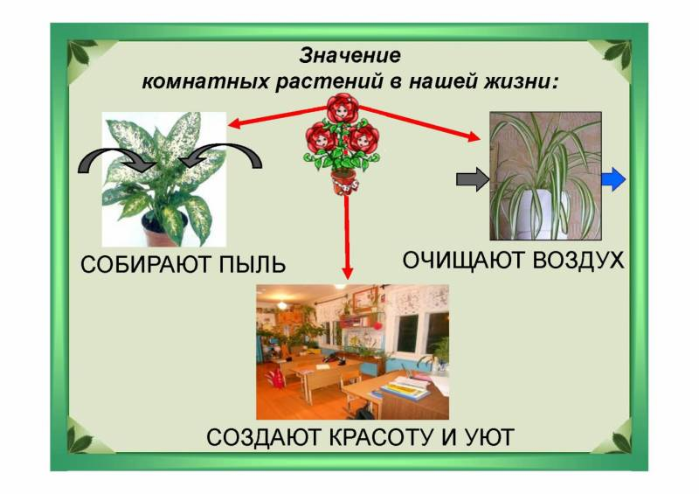

Полезные комнатные растения:
Аспарагус, белопятнистая бегония и монстера – уменьшают концентрацию солей тяжелых металлов и вредных микроорганизмов в воздухе.
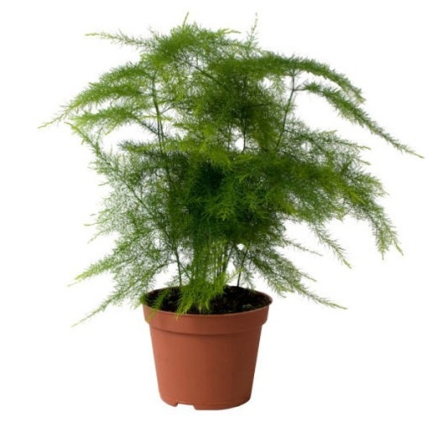
Герань. Полезные свойства герани известны издревле, это растение обладает уникальными свойствами уничтожать в воздухе бактерии и вирусы (стрептококки, стафилококки). Помимо этого герань выделяет в воздух вещества, обладающие антистрессовой активностью. В летнюю пору растение убережет помещение от комаров, мошек и мух.
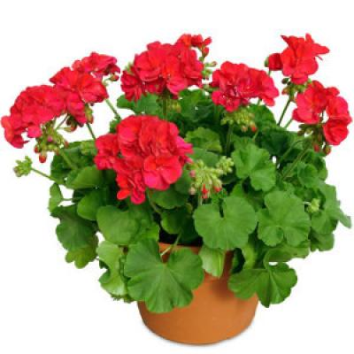
Драцена – неприхотливое растение, которое приживется в любой квартире, выделяет фитонциды, убивающие многие болезнетворные бактерии.
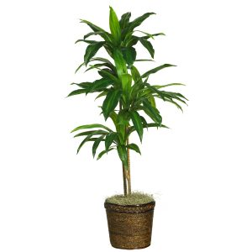
Кактусы – замечательные защитники от электромагнитного излучения, поэтому чаще всего кактусы ставят рядом с работающей техникой (телевизором, монитором компьютера).
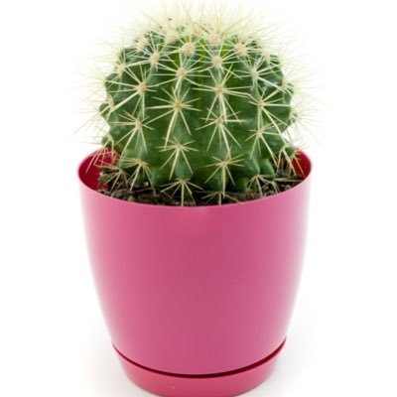
Хлорофитум – способен очищать воздух от многих токсичных веществ, которые выделяют предметы мебели из ДСП и некоторые полимеры (бензол, ксилол, толуол, этилбензол, формальдегид и др.), отличное место для хлорофитума – кухня, более двух третей угарного газа, который выделяется при сгорании газа, будет поглощено этим растением.
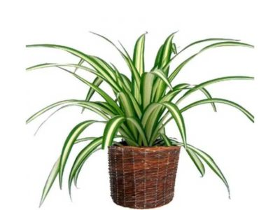
Спатифиллум, плющ, фикус Бенджамина – удаляют из воздуха частицы фенола и формальдегида.
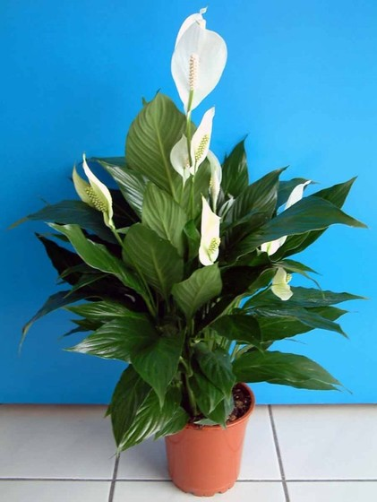

Свойства комнатных растений:
- Снимают напряжение и способствуют нормализации сна мелисса, монстера, лаванда, герань, базилик, жасмин – эти растения можно смело ставить в спальне.
- Дезинфицируют воздух лаванда, чабрец, эвкалипт, шалфей, корица,
- Улучшают память и тонизируют лимон, бергамот, чабрец, розмарин, мята, базилик.
- При заболеваниях дыхательных путей полезно вдыхать фитонциды, выделяемые розмарином.
- Убивает вирусы и бактерии – лавр, герань, пеперомия, кипарис.
- Многие растения считаются энергетическими очистителями, так например, улучшает энергетику в доме нефролепис, пеларгония, плющ, пассифлора. Считается, что если посадить косточку авокадо, то в дом придет любовь.

Вредные и опасные комнатные растения
Большинство комнатных растений приносит пользу, однако есть ряд растений, которые опасно держать в доме, особенно если у вас есть дети или домашние животные. Например, растения семейства молочайных – их листья содержат токсичные млечный сок, вызывающий сильнейшие отравления.
